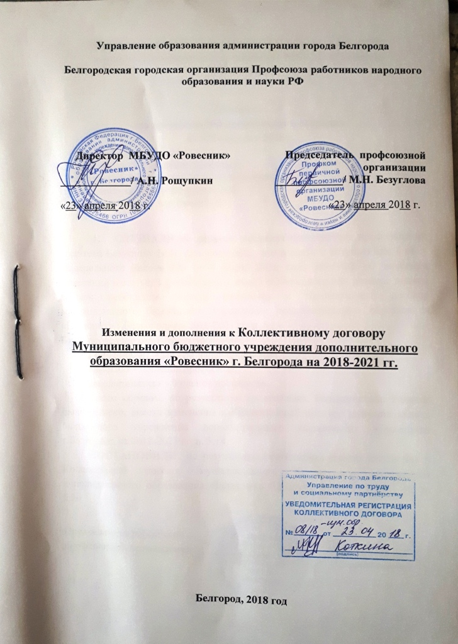

Профсоюз работников народного образования и науки РФ
первичная профсоюзная организация МБУДО «Ровесник»
г. Белгорода

Выписка
из протокола №4 профсоюзного собрания
от «23» апреля 2018 г.

Состоит на учете 39 членов профсоюза
Присутствуют на собрании 34 членов профсоюза
Председатель собрания Безуглова М.Н.
Секретарь собрания Леонтьева Е.В.

- СЛУШАЛИ по первому вопросу: председателя профсоюзного комитета Безуглову М.Н. Она сообщила, что в связи с вступлением в силу Федерального Закона РФ от 7 марта 2018 года №41-ФЗ «О внесении изменений в статью 1 федерального закона «О минимальном размере оплаты труда», необходимо внести изменения в Коллективный договор муниципального бюджетного учреждения дополнительного образования «Ровесник» г.Белгорода на 2018-2021 гг. п. 5.14.
Было проведено открытое голосование.
Голосовали: «за» - 34 члена профсоюза;
«против» - 0 членов профсоюза;
«воздержались» - 0 членов профсоюза.
Таким образом, по результатам голосования, большинством голосов было решено, внести изменения в Коллективный договор муниципального бюджетного учреждения дополнительного образования «Ровесник» г.Белгорода на 2018-2021 гг. п. 5.14.
ПОСТАНОВИЛИ: по результатам голосования внести изменения в Коллективный договор муниципального бюджетного учреждения дополнительного образования «Ровесник» г.Белгорода на 2018-2021 гг. п. 5.14.

Председателя первичной
профсоюзной организации __________ М.Н. Безуглова
подпись расшифровка подписи

В соответствии с Федеральным законом Российской Федерации от 28 декабря 2017 года № 421-ФЗ «О внесении изменений в отдельные законодательные акты Российской Федерации в части повышения минимального размера оплаты труда до прожиточного минимума трудоспособного населения», Федеральным законом Российской Федерации от 7 марта 2018 года № 41-ФЗ «О внесении изменения в статью 1 федерального закона «О минимальном размере оплаты труда», согласно статье 8, 9, 49 Трудового кодекса Российской Федерации Стороны пришли к соглашению:
Пункт 5.14 Коллективного договора муниципального бюджетного учреждения дополнительного образования «Ровесник» г.Белгорода на 2018-2021 гг. изложить в следующей редакции:
«С 1 января 2018 года минимальная заработная плата устанавливается в сумме 9 489 рублей в месяц.
Установить минимальный размер оплаты труда с 1 мая 2018 года в сумме 11 163 рублей в месяц.
Начиная с 1 января 2019 года и далее ежегодно с 1 января соответствующего года минимальный размер оплаты труда устанавливается федеральным законом в размере величины прожиточного минимума трудоспособного населения в целом по Российской Федерации за второй квартал предыдущего года.
В случае, если величина прожиточного минимума трудоспособного населения в целом по Российской Федерации за второй квартал предыдущего года ниже величины прожиточного минимума трудоспособного населения в целом по Российской Федерации за второй квартал года, предшествующего предыдущему года, минимальный размер оплаты труда устанавливается федеральным законом в размере, установленном с 1 января предыдущего года.»

